2016年3月29日 第137号
gou 号
戦争する国づくりストップ！憲法を守り・いかす共同センター
文京区湯島2-4-4全労連会館 03-5842-5611 (FAX 5842-5620)
http://www.kyodo-center.jp mail: move@zenroren.gr.jp
憲法共同センターNEWS

国会前に「戦争法廃止！」600人の声響く
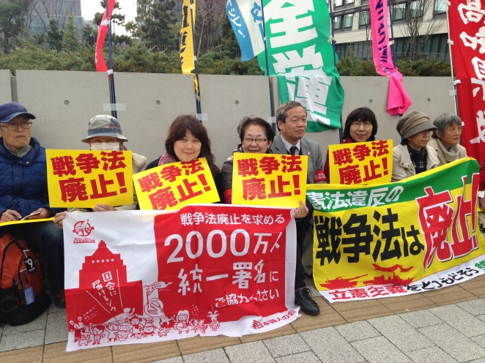
3.28国会議員会館前座り込み＆スタンディング
3月28日12時～17時、総がかり行動実行委員会は国会議員会館前で「3・28閣議決定反対！国会議員会館前座り込み＆スタンディング」を行いました。
12時からのスタート集会には400人が参加、国会に向けて「戦争法の施行反対！」「今すぐ廃止！」とコールしました。
国会から社民党・又市征治参院議員、日本共産党・宮本たけし衆院議員、民進党・小川敏夫参議院議員があいさつ。「明日戦争法が施行されても発動させない」「自民はW選をやりたがっているが、どんな手を使ってきても必ず勝利し、自公を少数に追い込もう」と呼びかけました。
主催3団体から、憲法共同センター・長尾ゆり全労連副議長、解釈で憲法9条を壊すな！実行委員会・高田健さん、戦争をさせない1000人委員会・福山真劫さんがあいさつ。長尾さんは「政府はまず廃止法案を討議し国民への説明を行うべき。やるべきことをやらず施行を強行する。これに対して『許さない』という声を広げよう。子どもや孫の命がかかっている。諦めるわけにはいかない」と訴えました。
集会の最後に憲法共同センター・盛本達也全労連常任幹事が行動提起。「3.29閣議決定抗議!国会正門前大集会」への結集を呼びかけました。
12時～17時までの座り込み＆スタンディングに600人が参加。全教は全国動員をかけ、秋田県から佐賀県まで23都府県から組合員が参加しました。
本日！ 戦争法発動反対!戦争する国許さない
3.29閣議決定抗議!国会正門前大集会
日時 3月29日（火）第1部 18:30～19:30 総がかり行動実行委員会責任
第2部 19:30～20:30 SEALDS+学者の会責任
場所 正門前 ＊憲法共同センターは、南庭に集合
主催／総がかり行動実行委員会 （19時30分～SEALDｓ＋学者の会が主催）

愛媛連絡センター 戦争法廃止へ！毎月署名宣伝行動
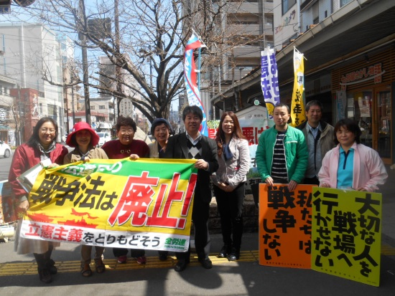
憲法改悪阻止・有事法制反対愛媛連絡センターでは、毎月第４金曜日に憲法改悪に反対する署名宣伝行動にとりくんでいます。愛媛連絡センターでは、戦争法廃止を求める「2000万人署名」を10万人の目標で約４万人を集約しています。
3月25日の行動へは、愛媛民医連、新婦人愛媛県本部、愛媛ＡＡＬＡ、愛媛労連、自治労連愛媛県本部、愛媛単協労連から10人が参加し、36人の署名が寄せられました。
安倍政権は、戦争法を29日に施行するとして、22日に施行令の閣議決定を行いました。
愛媛民医連の片岡事務局長は、「自衛隊が海外で１人も外国人を殺さず、殺されないうちに、一刻も早く廃止させましょう」と呼びかけました。（愛媛労連からの報告より）
神奈川共同センター 戦争法廃止の大宣伝に120人
3月20日午前11時から午後4時まで、神奈川県共同センターは、観光客でにぎわう桜木町駅前広場で宣伝を行い、戦争法廃止と2000万人署名を訴えました。11時から新婦人、ママの会、憲法劇スタッフなどが歌・ダンスなどミニステージのように訴えました。12時からは紙風船も配り公務関連の労働組合、午後1時から建設労連など民間の労働組合、神商連など、午後2時からは自由法曹団や民医連、午後3時からは日本共産党がそれぞれ訴えました。高校生がわざわざ遠回りして立ち寄って署名するなど、214人以上の署名が寄せられました。参加者は120人以上でした。引き続き、4月9日（土）、4月24日（日）にも実施します。（憲法改悪反対・神奈川県憲法共同センター「2000万署名推進ニュース」NO.5より）
2000万人署名 3月29日現在 540万2507人
（憲法共同センター集約分）

当面の行動日程
4月 「9日」行動 全国各地でとりくみましょう！
＜東京都内＞
■日時／4月8日（金）12時～13時 ■場所／新宿駅西口
■主催／憲法共同センター、憲法東京共同センター
4月 市民連合リレートーク
■日時／4月17日（日） ＊時間決まり次第ご連絡します。 ■場所／早稲田大隈講堂
4月 第3火曜日行動 全国各地でとりくみましょう！
＜東京都内＞
■日時／4月19日（火）
①ＪＲ新宿駅西口 ＊時間は未定
（全商連、自由法曹団、民青同盟、全国革新懇、日本共産党、生協労連）
②茗荷谷駅前 12時～ （新婦人、農民連、憲法会議）
③虎の門交差点（郵政本社ビル寄り） 12時15分～13時 （国公労連）
④ＪＲ四ツ谷駅前 12時30分～13時 （全教）
⑤京成上野駅前 12時～13時
（自治労連・国公労連・全教・年金者組合・生協労連以外の全労連加盟単産、全労連事務局）
⑥御茶ノ水駅前 18時～19時 （民医連）
⑦JR池袋駅東口 12時～13時 （東京地評、年金者組合）
＊憲法共同センターは上記7カ所で開催します。憲法共同センター構成団体、賛同団体、個人の方はお近くの宣伝カ所にご参加ください。
■主催／総がかり行動実行委員会
4月 「19日」行動 全国各地でとりくみましょう！
＜東京都内＞
■日時／4月19日（火）18時30分～ ■場所／議員会館前 ＊憲法共同センターは参議院議員会館前
■主催／総がかり行動実行委員会
5月 憲法集会 全国各地で成功させましょう！
＜東京都内＞「明日を決めるのは私たち―平和といのちと人権を！5.3憲法集会」
■日時／5月3日（火・祝）13時～16時 ■場所／有明防災公園
■内容／12時～プレコンサート 13時～集会 14時30分～パレード （＊イベント広場は11時～開催）
■主催／5.3憲法集会実行委員会

